Evaluasi Model – Naive Bayes, KNN, Decision Tree

Anggun Vannia – A11.2022.14106

Berdasarkan hasil evaluasi ketiga model (Decision Tree, KNN, dan Naive Bayes) untuk klasifikasi PE/Non-PE, di bawah ini merupakan hasil dari modelling yang telah dilakukan:

1. Decision Tree:

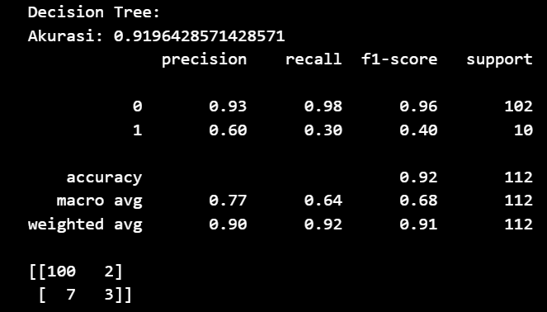

* + Akurasi: 91.96%
  + Precision, Recall, F1-Score:
    - Untuk kelas Non-PE (label 0), precision dan recall tinggi dengan nilai f1-score 0.96, menunjukkan model ini sangat baik dalam mendeteksi kasus Non-PE.
    - Untuk kelas PE (label 1), precision dan recall lebih rendah, dengan f1-score 0.40, yang menandakan bahwa model ini mengalami kesulitan dalam mendeteksi kasus PE yang lebih sedikit jumlahnya.
  + Confusion Matrix: Dari total 112 sampel, model salah mengklasifikasikan 7 sampel PE sebagai Non-PE, dan salah mengklasifikasikan 2 sampel Non-PE sebagai PE.

Kesimpulan: Model Decision Tree mempunyai akurasi yang tinggi terutama dalam mendeteksi kelas non-PE. Namun karena jumlah sampel yang sedikit, kinerja kelas PE menjadi kurang optimal sehingga sulit untuk membedakan kelas tersebut dengan tepat.

1. KNN:

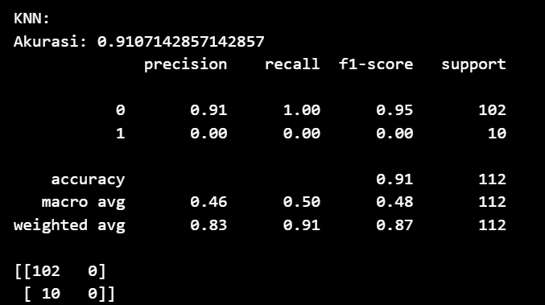

* + Akurasi: 91.07%
  + Precision, Recall, F1-Score:
    - Kelas Non-PE (label 0) memiliki precision dan recall tinggi, menghasilkan f1-score 0.95. Ini berarti model sangat baik dalam mengenali kasus Non-PE.
    - Namun, kelas PE (label 1) memiliki precision dan recall yang sangat rendah (0.00), menunjukkan bahwa model tidak dapat mendeteksi kelas PE sama sekali.
  + Confusion Matrix: Semua sampel kelas PE diklasifikasikan sebagai Non-PE.

Kesimpulan: Model KNN mempunyai akurasi keseluruhan yang tinggi tetapi cenderung tidak efektif dalam mendeteksi kelas PE, mungkin karena jumlah sampel PE yang jauh lebih sedikit.

1. Naive Bayes:

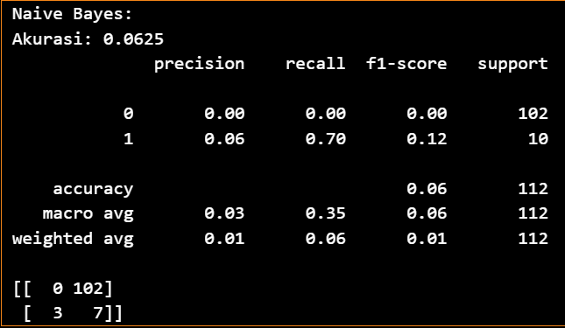

* + Akurasi: 6.25%
  + Precision, Recall, F1-Score:
    - Kelas Non-PE (label 0) memiliki precision, recall, dan f1-score 0.00, artinya model hampir tidak bisa mengenali kelas Non-PE sama sekali.
    - Kelas PE (label 1) memiliki recall tinggi (0.70), namun precision dan f1-score sangat rendah.
  + Confusion Matrix: Model cenderung mengklasifikasikan sebagian besar sampel sebagai kelas PE, yang menghasilkan banyak kesalahan untuk kelas Non-PE.

Kesimpulan: Model Naive Bayes berkinerja sangat buruk pada dataset ini dengan akurasi rendah (6.25%). Model ini tampaknya tidak sesuai untuk kasus klasifikasi ini, mungkin karena asumsi independensi antara fitur-fitur tidak terpenuhi pada dataset ini.

Kesimpulan dari ketiga model :

Berdasarkan evaluasi yang telah dilakukan, Decision Tree dan KNN memberikan akurasi yang baik untuk klasifikasi, namun Decision Tree lebih seimbang dalam mengenali kedua kelas dibandingkan KNN. Model Naive Bayes tidak cocok untuk dataset ini karena memberikan hasil yang tidak tepat.